**软件运行说明**

设计目的：通过编制程序，获取网络中的ARP数据包，解析数据包的内容，将结果显示在标准输出上，并同时写入日志文件。

程序的具体说明如下所示：  
1）以命令行的形式运行，如下所示：

arpparse logfile

其中，arpparse为程序名；logfile为日志文件名。  
2）程序输出内容如下所示：

源IP地址 源MAC地址 目的IP地址 操作 时间  
各部分说明如下所示：  
•源IP地址：输出ARP消息格式中的源IP地址字段。  
•源MAC地址：输出ARP消息格式中的源物理地址字段。  
•目的IP地址：输出ARP消息格式中的目的IP地址字段。  
•目的MAC地址：输出ARP消息格式中的目的物理地址字段。  
•操作：输出ARP中操作字段，若为ARP请求则为1，若为ARP应答，则为2。  
•时间：该ARP包产生的时间。  
3）当程序接收到键盘输入CTRL+C时退出。

程序运行结果如下图：

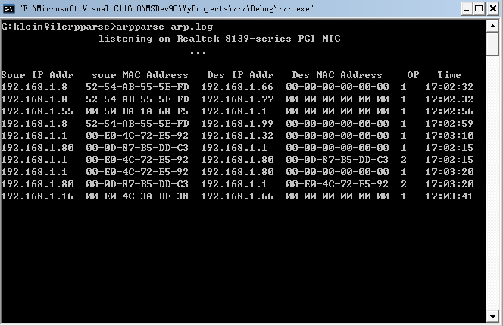

图4 运行结果截图